SCHEDA TECNICA DI SEGNALAZIONE MODIFICHE CARTOGRAFICHE DEGLI HABITAT DI INTERESSE COMUNITARIO (92/43/CEE) PRESENTI ALL’INTERNO DI RETE NATURA 2000 IN LOMBARDIA (versione 1.0)
In blu con sfondo grigio sono evidenziati i campi da compilare. Non saranno accettate schede modificate o con campi non indicati in questo modello. A titolo di esempio è stata utilizzata una casistica riportata nelle schede di verifica degli habitat di torbiera (Brusa et al., 2017)

INFORMAZIONI GENERALI | Data: 01/03/2018  Compilatore: Nome Cognome  Ente di appartenenza: Università degli studi dell’Insubria  Versione SuperHabitat di riferimento: SH_20180118
SIC/ZSC (*) | IT2010001 Lago di Ganna
ZPS (*) | IT2010401 Parco Regionale Campo dei Fiori
ENTE GESTORE | Parco Regionale Campo dei Fiori
INDIVIDUAZIONE PROBLEMA | tipo di problema indicare con “X”  1) Poligono/i da eliminare ___  2) Poligono/i da aggiungere ___  3) Poligono/i da ri-attribuire (codice habitat sbagliato) X  4) Poligono/i da ri-perimetrare (forma sbagliata) ___  5) Poligono/i da traslare (posizione sbagliata) ___  6) Sovrapposizione habitat da eliminare ___  7) Sovrapposizione habitat da inserire ___  8) Altro ___  Se è stato selezionato “8) Altro”, specificare:___________________________
INDIVIDUAZIONE  PROBLEMA  (poligono/i) | ID Colore poligono Codice e descrizione Habitat Superficie occupata  Es:17957 azzurro 7150, Depressioni su substrati torbosi del Rhynchosporion 0.21 ha  Es:17956 azzurro 7150, Depressioni su substrati torbosi del Rhynchosporion 0.10 ha
INDIVIDUAZIONE  PROBLEMA  (cartografia) | Es: Anno 2015 (fonte: Geoportale di Lombardia).  ID 17957 a Nord, ID17956 a Sud.  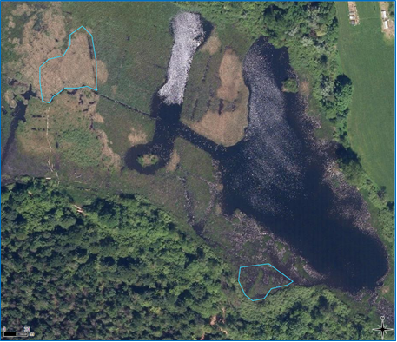
ANALISI DEL PROBLEMA  (incluse fonti documentarie) | Es: il poligono a nord (ID 17957) deve essere assegnato all’habitat 7210. Da un sopralluogo effettuato, tale poligono è rappresentato da una densa comunità a Cladium mariscus, attribuibile quindi all’habitat 7210 (si allega a questa scheda il rilievo floristico-vegetazionale eseguito). I dati floristico-vegetazionali riportati in un report tecnico non pubblicato (Brusa, 2004) evidenziano come le comunità attribuite al poligono posto più a sud corrispondano in effetti a comunità attribuibili all’habitat 7150.
INDIVIDUAZIONE SOLUZIONE PROPOSTA (poligono/i) | ID Colore poligono Codice e descrizione Habitat Superficie occupata  Es:17957 azzurro 7150, Depressioni su substrati torbosi del Rhynchosporion 0.21 ha  Es:17956 rosso 7210, Paludi calcaree con Cladium mariscus e specie del Caricion davallianae 0.10 ha
INDIVIDUAZIONE SOLUZIONE PROPOSTA (cartografia) | Es: Anno 2015 (fonte: Geoportale di Lombardia).  ID 17957 a Nord, ID17956 a Sud.  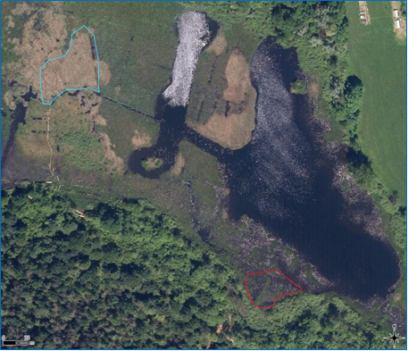
OSSERVAZIONI AGGIUNTIVE | Es: Occorre notare che la forma dei poligoni non corrisponde appieno alla situazione attuale. Eventuali modifiche nella dimensione dei poligoni dovranno essere eventualmente introdotte in fase di monitoraggio.
MATERIALE ALLEGATO | Materiale allegato: indicare con “X”  - shapefile (*) ___  - fotografie X  - rilievi floristico-vegetazionali X  - altro: ___  - ________ ___  - ________ ___  - ________ ___

(Campi riservati, da compilare a cura dell’ORBL)
ESITO DELLA VERIFICA | In base alla verifica eseguita, la soluzione proposta si dichiara:  (indicare con “X”)  ACCETTATA NON ACCETTATA  X
NOTE | Eventuali osservazioni da parte dell’ORBL.  Es. Occorre rivalutare anche i poligoni adiacenti.

